Exemple de Manual de Dibuix:

Aplicant recents descobriments sobre el funcionament del cervell a l'ensenyament del dibuix, la doctora Betty Edwards presenta un conjunt d'exercicis bàsics planejats per alliberar el potencial creatiu i activar les facultats del costat dret del Cervell.

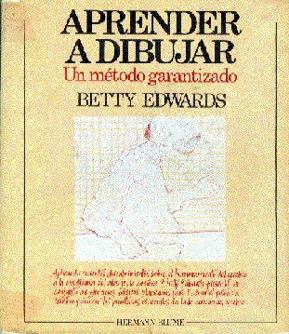
Dibujos del texto
BETTY EDWARDS
Diseño
JOHN BROGNA
Diseño de portada
ROBERTO TUREGANO
Traducción
JUAN MANUEL IBEAS
Título original; DRAWING ON THE RIGHT SIDE OF THE BRAIN
© 1979 Betty Edwards
© 1984 Hermann Blume

Aquest llibre, entès com un manual, li pot ensenyar a dibuixar encara que vostè cregui que no té talent i pensi que no pot aprendre. Si li agrada dibuixar, però mai ha anat molt més enllà d'un nivell infantil, aquest llibre li ensenyarà com adquirir l'habilitat que sempre ha desitjat. Si vostè ja està dibuixant, com a estudiant d'art, o com a artista professional, aquest llibre li donarà més confiança en la seva habilitat i farà més profundes les seves percepcions artísticas.Aplicando recents descobriments sobre el funcionament del cervell a l'ensenyament del dibuix, la doctora Betty Edwards presenta un conjunt d'exercicis bàsics planejats per alliberar el potencial creatiu i activar les facultats especials del costat dret del cervell.

APRENDRE A DIBUIXAR AMB EL COSTAT DRET DEL CERVELL pot ensenyar a qualsevol a dibuixar bé. Sobre l'autor: Betty Edwards és professora de dibuix a la Universitat de l'estat de Califòrnia a Long Beach. Dóna nombroses conferències i continua la seva investigació sobre la relació entre el dibuix i els processos dels hemisferis cerebrals.

